关于做好2024年春季学期学位论文
格式检测的有关事项
各二级研究生培养单位：
为进一步提高学位论文规范性，确保学位论文质量，学校已启用学位论文格式检测系统，学生可自主提交学位论文进行格式规范检测。现将有关事项通知如下：
一、格式检测依据
《中南大学研究生学位论文撰写规范》（2022版）
二、格式检测环节
学生在申请学位论文查重前和提交学位论文最终版前，须自主进入格式检测系统，完成并通过学位论文格式检测。
三、合格标准
学校申请博士、硕士学位的学位论文暂定万分之二的差错率（全文差错数/全文总字数）为合格标准，即每万字的错误数不得超过2个。
最终版学位论文在差错率不超过万分之二的同时，须确保扉页、原创性声明和授权页的手写签名完整（含答辩主席、作者、导师）、日期完整、及论文公开或延缓公开正确勾选（延缓公开论文须填写延缓期限），且扉页、原创性声明和授权页须为扫描后的PDF（不得为照片或图片插入，且页面不可旋转或缩放），合并至最终版学位论文指定位置处，方可通过最终版格式检测。（提交最终版检测前应认真检查，确保扉页、原创性声明和授权页已符合格式要求，否则可能被系统判定为不规范。初步判定不规范的须进行人工复核）
四、格式检测结果处理
（1）申请查重前的学位论文格式检测：差错率不超过万分之二者，结合检测报告对学位论文修改完善后，可以返回研究生教育管理系统进行论文查重；否则必须对学位论文修改后，重新进行查重前检测直至通过，才能进入后续环节。
（2）提交最终版前的学位论文格式检测：差错率不超过万分之二，且扉页、原创性声明和版权使用授权页检测通过者，结合检测报告对学位论文修改完善后，可以返回研究生教育管理系统提交最终版学位论文；否则必须对学位论文修改后，重新进行最终版检测直至通过，才能进入后续环节。
（3）检测报告以提醒形式指出的存疑部分，学生可结合论文具体情况予以完善（提醒不算错误，不计入差错率）。
五、格式检测系统操作
（1）学生使用端
通过中南大学研究生教育管理系统-“毕业与学位”-“送检及结果查询”-“学位论文格式检测平台”按钮，进入格式检测系统。学生应严格按照学位论文的所处环节（查重前 或 最终版），选择对应的模板后上传论文开始检测（操作指南见P4的附件1）。
如果检测人数较多时，系统会自动排队，学生可以在“检测报告”菜单下载结果。如果超过两小时甚至更久没有出现检测结果，请点击右上角“查看报告”，并点击“取消检测”按钮取消当前检测任务，之后重新提交检测即可。
（2）学院管理端
二级培养单位管理干事可通过中南大学研究生教育管理系统-“论文查重管理”-“查重结果查询”-“学位论文格式检测平台”按钮，进入格式检测系统，查看本单位的学位论文格式检测情况（操作指南见P10的附件2）。
六、其他说明
1.为确保最终版学位论文的扉页、原创性声明和授权页检测准确性，经系统初步判定为不规范的，须进行人工复核（此时请再次检查上传的最终版是否满足格式要求；如发现错误，可点击取消检测，重新提交正确版本；如确认无误，则等待复核结果），预计30分钟后可查看检测结果及报告。
2.格式检测系统会将发现的不符合项以批注的形式在原稿中自动标注，可下载后辅助修改规范性错误。
3.格式检测报告在平台最多只保留4天，请及时下载。报告下载后学生也可以在平台上实时手动删除。
4.如对检测结果存在疑问，可扫描下方二维码添加客服微信或通过系统内“检测报告”栏的“检测报告咨询”进行咨询。
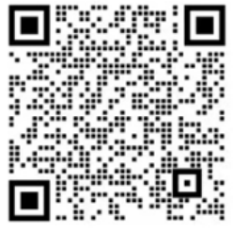
校学位办
2024年3月13日
附件1:
学位论文格式检测-学生操作指南
学生登录中南大学研究生教育管理系统，左侧菜单中点击“毕业与学位”，之后点击“送检及结果查询”，点击“学位论文格式检测平台”按钮。如图1.1所示。
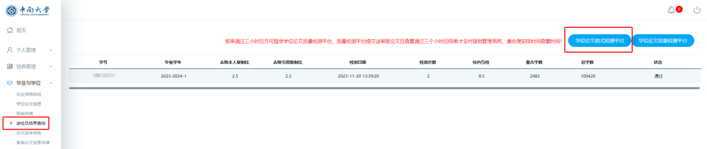
图1.1
一、进入格式检测系统
学生通过中南大学研究生教育管理系统，跳转进入图1.2界面后,需进行三步操作：1.选择批注语言；2.选择对应的检测模板（模板分为查重前和最终版）；3.点击下一步。
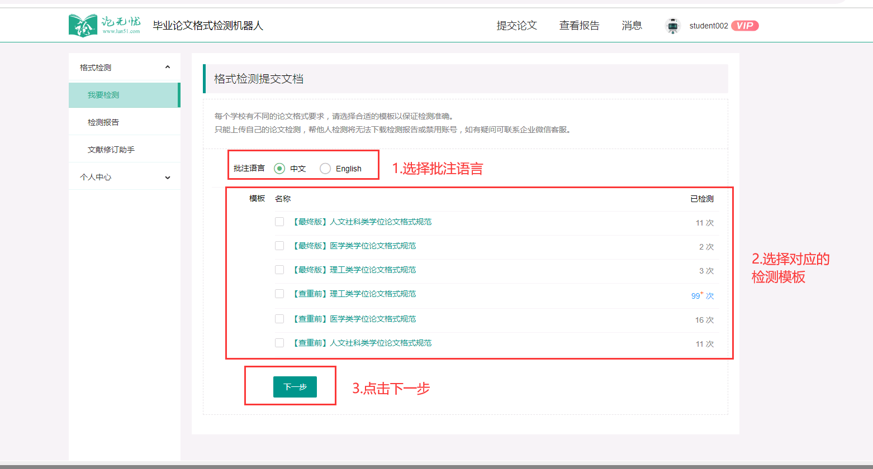
图1.2
二、查重前论文格式检测
（2.1）点击下一步后界面如图1.3所示。点击“立刻上传”，选择对应的【查重前】模板即可。
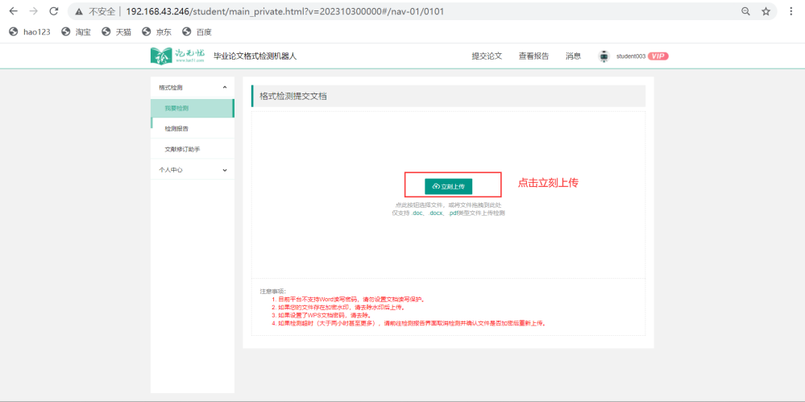
图1.3
注意：1.平台仅支持doc、docx、pdf类型文件上传检测
2.目前平台不支持Word读写密码，请勿设置文档读写保护。
3.如果您的文件存在加密水印，请去除水印后上传。
4.如果设置了WPS文档密码，请去除。
5.如果检测超时（大于两小时甚至更多），请前往检测报告界面取消检测并确认文件是否加密后重新上传。
（2.2）点击左侧的格式检测-检测报告，可查看当前检测进度，如图1.4所示。如果要取消检测，点击“取消检测”即可。
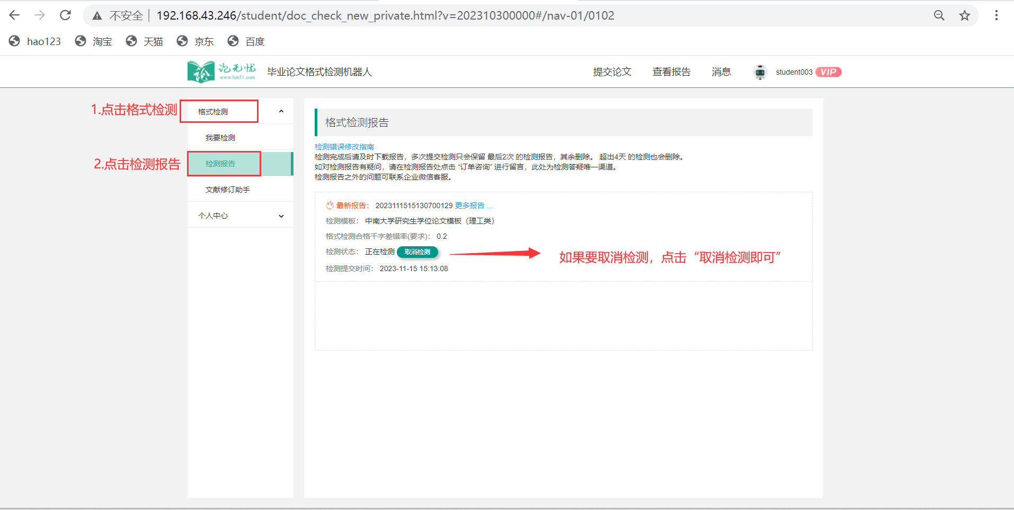
图1.4
（2.3）检测完毕后，如图1.5所示，学生点击下载检测报告即可。如果学生要查看历史检测记录，点击“更多报告”即可。如果没有通过，需修改后重新检测。
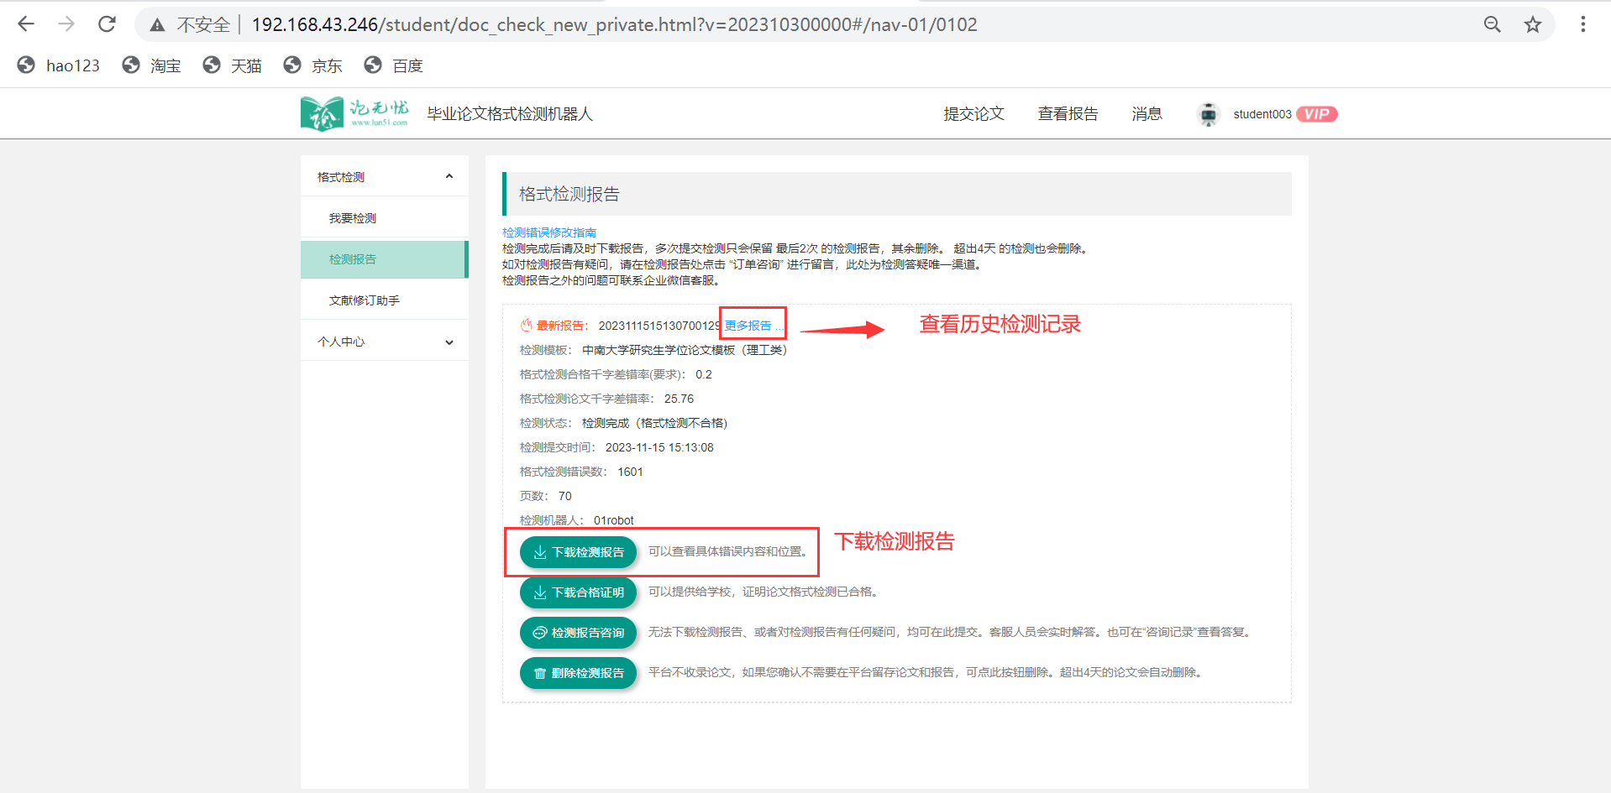
图1.5
三、最终版论文格式检测（须已完成答辩结果的录入和审核）
（3.1）学生选择对应的【最终版】模板后，点击确定，将弹出图1.6所示的确认信息。
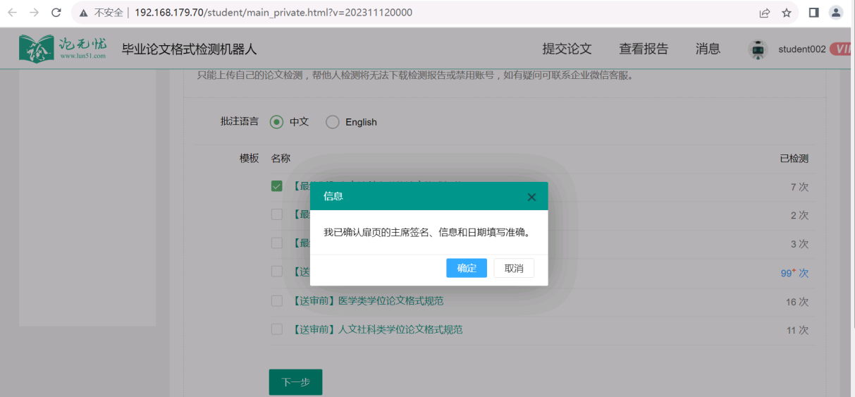
图1.6
点击确认后，将弹出图1.7所示确认信息。
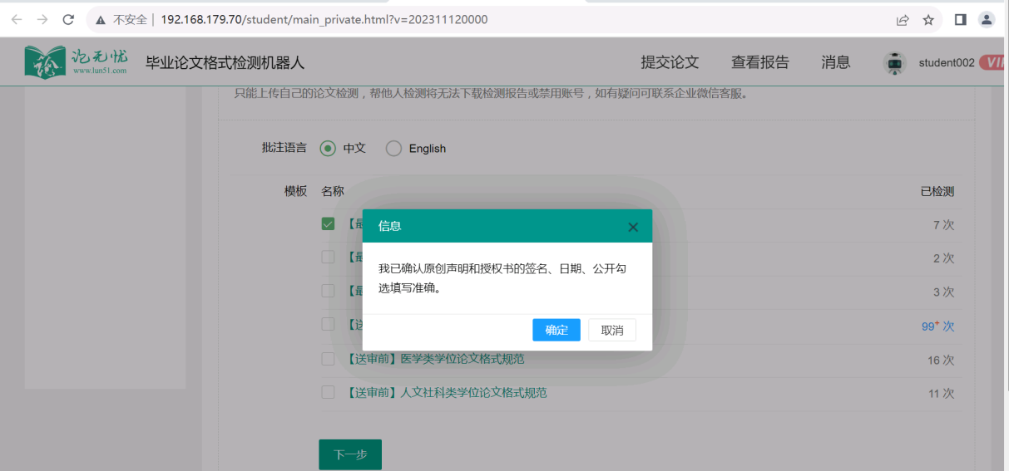
图1.7
点击确认后，将弹出图1.8所示信息，选择论文公开属性后，点击确认。
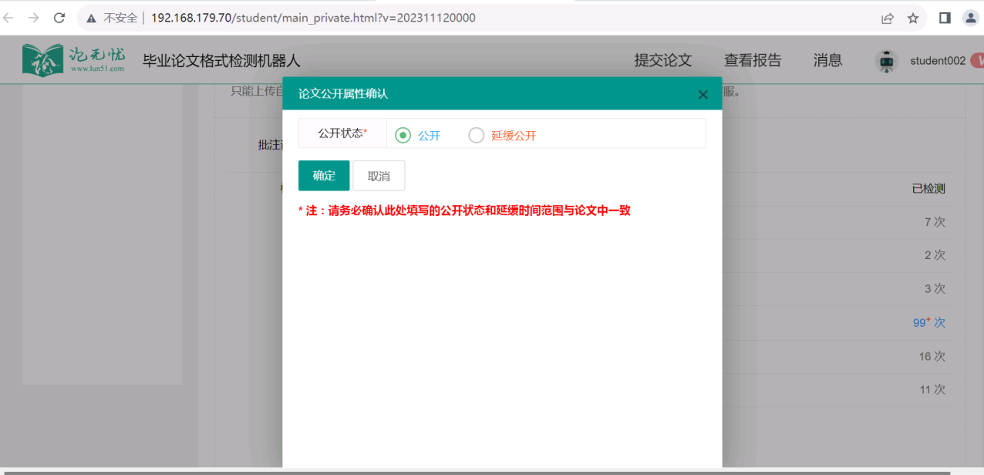
图1.8
（3.2）点击确认后，进入如图1.9所示界面。点击立即上传。
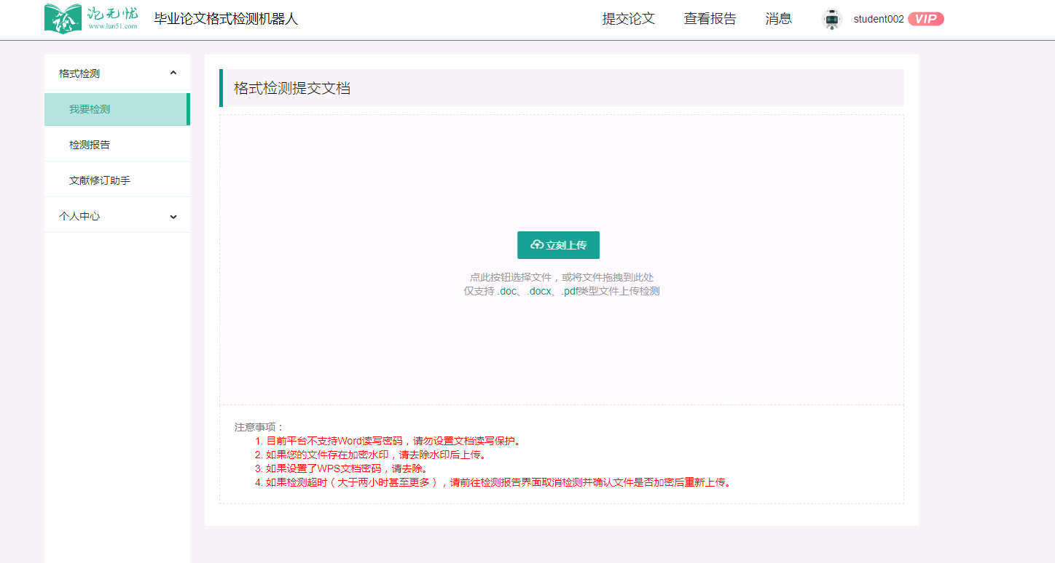
图1.9
注意：1.平台仅支持doc、docx、pdf类型文件上传检测
2.目前平台不支持Word读写密码，请勿设置文档读写保护。
3.如果您的文件存在加密水印，请去除水印后上传。
4.如果设置了WPS文档密码，请去除。
（3.3）点击左侧格式检测-检测报告，可查看当前检测进度，如图1.10所示。如果要取消检测，点击“取消检测”即可。
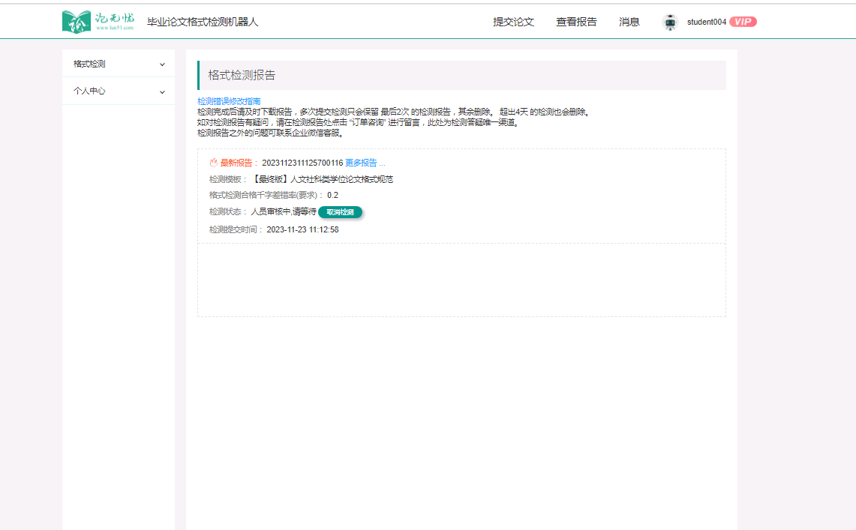
图1.10
检测完毕后，如图1.11所示，学生点击下载检测报告即可。如果学生要查看历史检测记录，点击“更多报告”即可。学生通过检测状态查看检测是否通过，如果没有通过，参照下方审核意见进行修改后，需重新检测。
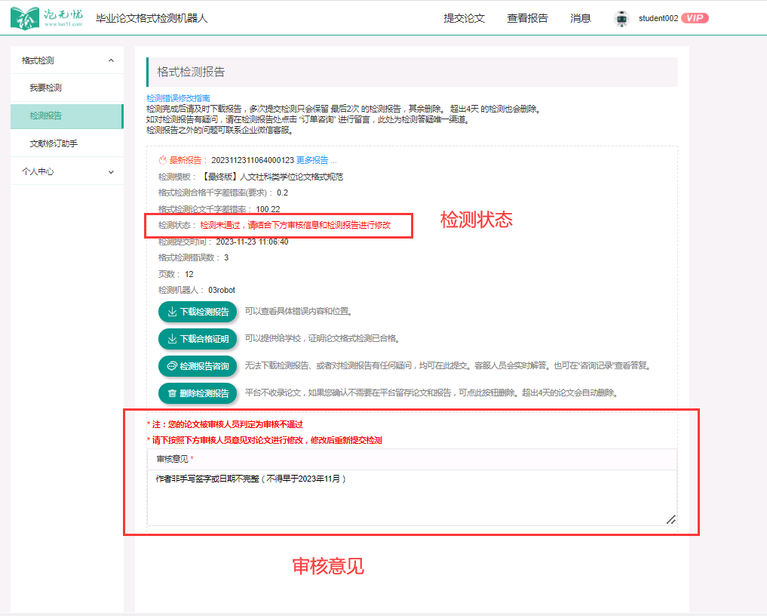
图1.11

